Ministerul Educației al Republicii Moldova

Universitate de Stat “A. Russo”

Facultatea de Științe Reale, Economice si ale Mediului

**Raport**

**“Arhitectura și organizarea calculatorului”**

**Lucrarea de laborator nr. 3**

**“Minimizarea funcţiilor logice şi elaborarea schemei electrice principiale.”**

**Student: Sandiuc Vitalie**

Grupa: IS21Z

**Bălți 2020**

**Scopul lucrării:**

1 Obţinerea deprinderilor de minimizare a funcţiilor logice.

2 Obţinerea deprinderilor de construire a schemelor electrice principiale.

**Experimentul nr. 1 Proiectarea schemei electrice numerice principiale**

1. De completat tabelul de adevăr şi de minimizat (prin metoda Karnough) funcţiile logice

prezentate în următorul tabel:

|  |  |
| --- | --- |
| Nr. d/o | Functia logica |
| 8 | |  | | --- | | f(a,b,c,d,e,f) = ∑(3, 4, 5, 6, 7, 8, 9, 10, 11, 12, 13, 14, 15, 16, 17, 18, 19, 21, 22, 23, 24, 25, 26, 27, 28, 29, 30, 31, 32, 33, 34, 35, 36, 37, 38, 42, 43, 44, 45, 46, 47,53, 54, 55, 62, 63) | |

|  |  |  |
| --- | --- | --- |
| Nr | a b c d e f | F(a,b,c,d,e,f) |
| 0 | 000000 | 0 |
| 1 | 000001 | 0 |
| 2 | 000010 | 0 |
| 3 | 000011 | 1 |
| 4 | 000100 | 1 |
| 5 | 000101 | 1 |
| 6 | 000110 | 1 |
| 7 | 000111 | 1 |
| 8 | 001000 | 1 |
| 9 | 001001 | 1 |
| 10 | 001010 | 1 |
| 11 | 001011 | 1 |
| 12 | 001100 | 1 |
| 13 | 001101 | 1 |
| 14 | 001110 | 1 |
| 15 | 001111 | 1 |
| 16 | 010000 | 1 |
| 17 | 010001 | 1 |
| 18 | 010010 | 1 |
| 19 | 010011 | 1 |
| 20 | 010100 | 0 |
| 21 | 010101 | 1 |
| 22 | 010110 | 1 |
| 23 | 010111 | 1 |
| 24 | 011000 | 1 |
| 25 | 011001 | 1 |
| 26 | 011010 | 1 |
| 27 | 011011 | 1 |
| 28 | 011100 | 1 |
| 29 | 011101 | 1 |
| 30 | 011110 | 1 |
| 31 | 011111 | 1 |
| 32 | 100000 | 1 |
| 33 | 100001 | 1 |
| 34 | 100010 | 1 |
| 35 | 100011 | 1 |
| 36 | 100100 | 1 |
| 37 | 100101 | 1 |
| 38 | 100110 | 1 |
| 39 | 100111 | 0 |
| 40 | 101000 | 0 |
| 41 | 101001 | 0 |
| 42 | 101010 | 1 |
| 43 | 101011 | 1 |
| 44 | 101100 | 1 |
| 45 | 101101 | 1 |
| 46 | 101110 | 1 |
| 47 | 101111 | 1 |
| 48 | 110000 | 0 |
| 49 | 110001 | 0 |
| 50 | 110010 | 0 |
| 51 | 110011 | 0 |
| 52 | 110100 | 0 |
| 53 | 110101 | 1 |
| 54 | 110110 | 1 |
| 55 | 110111 | 1 |
| 56 | 111000 | 0 |
| 57 | 111001 | 0 |
| 58 | 111010 | 0 |
| 59 | 111011 | 0 |
| 60 | 111100 | 0 |
| 61 | 111101 | 0 |
| 62 | 111110 | 1 |
| 63 | 111111 | 1 |

|  |  |  |  |  |  |  |  |  |  |
| --- | --- | --- | --- | --- | --- | --- | --- | --- | --- |
| ***Def / abc*** | ***000*** | ***001*** | ***011*** | ***010*** | ***110*** | ***111*** | ***101*** | ***100*** | ***Abc / def*** |
| ***000*** |  |  | 1 |  | 1 | 1 | 1 | 1 | ***000*** |
| ***001*** | 1 | 1 | 1 | 1 | 1 | 1 | 1 | 1 | ***001*** |
| ***011*** | 1 | 1 | 1 | 1 | 1 | 1 | 1 | 1 | ***011*** |
| ***010*** | 1 | 1 | 1 | 1 | 1 | 1 | 1 |  | ***010*** |
| ***110*** |  |  |  |  | 1 | 1 | 1 |  | ***110*** |
| ***111*** |  |  |  |  | 1 | 1 |  |  | ***111*** |
| ***101*** |  |  | 1 | 1 | 1 | 1 | 1 | 1 | ***101*** |
| ***100*** | 1 | 1 | 1 | 1 | 1 |  | 1 | 1 | ***100*** |
| ***Def \ abc*** | ***000*** | ***001*** | ***011*** | ***010*** | ***110*** | ***111*** | ***101*** | ***100*** | ***Abc / def*** |

Dupa formulă, schema electrică conține 20 elemente NU, 44 elemente ȘI, 1 element SAU.

Tabelul. 1. Tabelul lui Karnough pentru funcția F

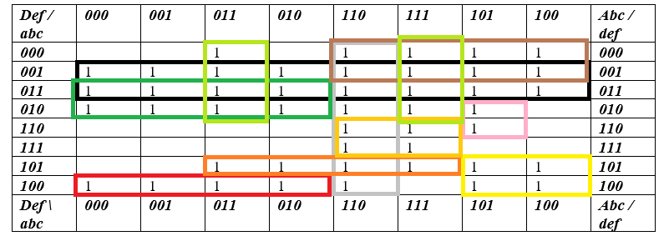

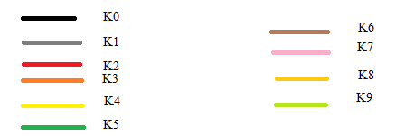

K0 = K1 = K2 = a K3 = K4 = K5 = K6 = K7 = K8 = K9 =

Funcția minimizată:

F(a,b,c,d,e,f) =( $\overline{a}c$ + $\overline{d}e\overline{f}$ + a $\overline{b}\overline{c}\overline{d}$ + $a\overline{b}ce$ + $a\overline{b}d\overline{e}$ + $\overline{a}b\overline{d}$) +( $\overline{a}\overline{b}d$ + $b\overline{c}d\overline{e}f$ + $abde$ + $\overline{a}ef$)

După formulă, schema electrică conține 6 elemente NU, 10 elemente ȘI, 1 element SAU.

1.2. Construiţi schema electrică principială conform funcţiei logice minimizate.

Schema electrica construita conform functiei logice minimizate

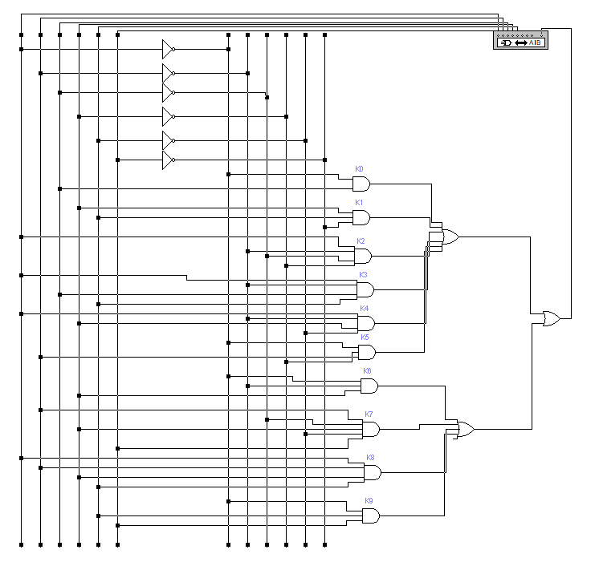

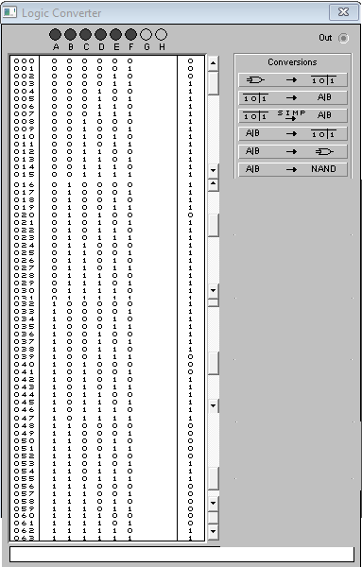

1.3. Comparaţi numărul de elemente logice necesare pentru elaborarea schemei electrice pînă la minimizare şi după minimizare.

Pana la minimizare avem 65 de elemente logice, dupa minimizare avem 17 elemente logice, adica observam ca dupa minimizare numarul elementelor logice necesare pentru elaborarea schemei electrice dupa minimizare este mult mai mic decat pana la minimizare.

**Experimentul nr. 2. Elaborarea schemei electrice logice din elemente ŞI-NU**

2.1. Transformaţi funcţia logică minimizată (obţinută în experimentul nr. 1), utilizînd teorema de Morgan, în funcţie care conţine numai operaţii logice ŞI-NU.

F(a,b,c,d,e,f) =( $\overline{a}c$ + $\overline{d}e\overline{f}$ + a $\overline{b}\overline{c}\overline{d}$ + $a\overline{b}ce$ + $a\overline{b}d\overline{e}$) +( $\overline{a}b\overline{d}$ + $\overline{a}\overline{b}d$ + $b\overline{c}d\overline{e}f$ + $abde$ + $\overline{a}ef$) =

= $\overline{\overline{( \overline{a}c + \overline{d}e\overline{f} + a\overline{b}\overline{c}\overline{d} + a\overline{b}ce + a\overline{b}d\overline{e} ) }}$ + $\overline{\overline{( \overline{a}b\overline{d} + \overline{a}\overline{b}d + b\overline{c}d\overline{e}f + abde + \overline{a}ef)}}$ =

= ($\overline{\overline{\overline{a}c}×\overline{\overline{d}e\overline{f} }×\overline{a\overline{b}\overline{c}\overline{d}}×\overline{a\overline{b}\overline{c}\overline{d}}×\overline{a\overline{b}\overline{c}\overline{d}}}$)+( $\overline{\overline{\overline{a}b\overline{d}}×\overline{\overline{a}\overline{b}d }×\overline{\overline{a}\overline{b}d }×\overline{\overline{a}\overline{b}d }×\overline{\overline{a}ef})}$ =

= $\overline{\overline{(\overline{\overline{\overline{a}c}×\overline{\overline{d}e\overline{f} }×\overline{a\overline{b}\overline{c}\overline{d}}×\overline{a\overline{b}\overline{c}\overline{d}}×\overline{a\overline{b}\overline{c}\overline{d}}})+( \overline{\overline{\overline{a}b\overline{d}}×\overline{\overline{a}\overline{b}d }×\overline{\overline{a}\overline{b}d }×\overline{\overline{a}\overline{b}d }×\overline{\overline{a}ef})}}}$ =

= $\overline{\overline{\overline{\overline{(a}c} × \overline{\overline{d}e\overline{f}} × \overline{a\overline{b}\overline{c}\overline{d}} × \overline{a\overline{b}ce } × \overline{ a\overline{b}d\overline{e}})}×\overline{(\overline{\overline{a}b\overline{d}} × \overline{\overline{a}\overline{b}d} × \overline{b\overline{c}d\overline{e}f} × \overline{abde} × \overline{ \overline{a}ef}}}$

2.2. Construiţi schema electrică a funcţiei logice obţinută în punctul 2.1.

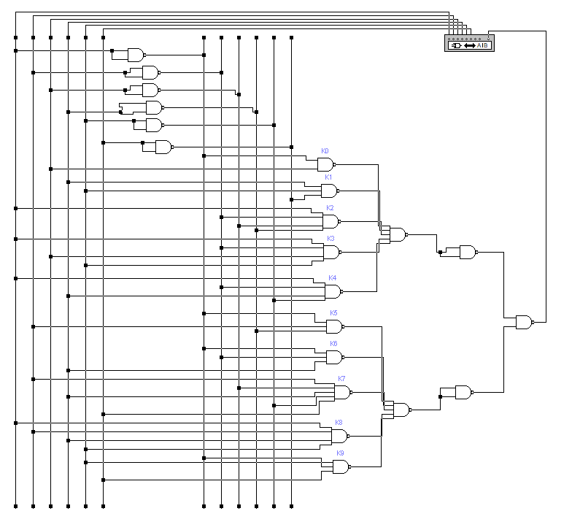

2.3. Controlaţi funcţionalitatea schemei electrice principiale cu ajutorul dispozitivului LOGIC CONVERTER.



**Experimentul nr. 3. Elaborarea schemei electrice logice din elemente SAU-NU**

3.1. Transformaţi funcţia logică minimizată (obţinută în experimentul nr. 1), utilizînd teorema de Morgan, în funcţie care conţine numai operaţii logice SAU-NU..

F(a,b,c,d,e,f) = ( $\overline{a}c$ + $\overline{d}e\overline{f}$ + a $\overline{b}\overline{c}\overline{d}$ + $a\overline{b}ce$ + $a\overline{b}d\overline{e}$) +( $\overline{a}b\overline{d}$ + $\overline{a}\overline{b}d$ + $b\overline{c}d\overline{e}f$ + $abde$ + $\overline{a}$ ef )=

= $(\overset{̿}{ \overline{a}c}+ \overset{̿}{\overline{d}e\overline{f}} + \overset{̿}{a\overline{b}\overline{c}\overline{d}} + \overset{̿}{a\overline{b}ce} + \overset{̿}{a\overline{b}d\overline{e}} )+( \overset{̿}{\overline{a}b\overline{d}} + \overset{̿}{ \overline{a}\overline{b}d} + \overset{̿}{b\overline{c}d\overline{e}f} + \overset{̿}{abde } + \overset{̿}{\overline{a}ef}$)=

= $\left(\overline{\overline{a}+c}+ \overline{\overline{d}+e+\overline{f}}+ \overline{a+\overline{b}+\overline{c}+\overline{d}}+ \overline{ a+\overline{b}+c+e}+ \overline{a+\overline{b}+d+\overline{e}}\right)+( \overline{\overline{a}+b+\overline{d}}+ \overline{\overline{a}+\overline{b}+d}+ \overline{b+\overline{c}+d+\overline{e}+f}+ \overline{a+b+d+e}+ \overline{\overline{a}+e+f })$ =

= $\overline{\overline{\left(\overline{\overline{a}+c}+ \overline{\overline{d}+e+\overline{f}}+ \overline{a+\overline{b}+\overline{c}+\overline{d}}+ \overline{ a+\overline{b}+c+e}+ \overline{a+\overline{b}+d+\overline{e}}\right)}}+ \overline{\overline{( \overline{\overline{a}+b+\overline{d}}+ \overline{\overline{a}+\overline{b}+d}+ \overline{b+\overline{c}+d+\overline{e}+f}+ \overline{a+b+d+e}+ \overline{\overline{a}+e+f })}}$ =

= $\overline{\overline{\overline{\overline{\left(\overline{\overline{a}+c}+ \overline{\overline{d}+e+\overline{f}}+ \overline{a+\overline{b}+\overline{c}+\overline{d}}+ \overline{ a+\overline{b}+c+e}+ \overline{a+\overline{b}+d+\overline{e}}\right)}}+ }}$

$\overline{\overline{\overline{\overline{( \overline{\overline{a}+b+\overline{d}}+ \overline{\overline{a}+\overline{b}+d}+ \overline{b+\overline{c}+d+\overline{e}+f}+ \overline{a+b+d+e}+ \overline{\overline{a}+e+f })}}}}$

3.2. Construiţi schema electrică a funcţiei logice obţinută în punctul 3.1.

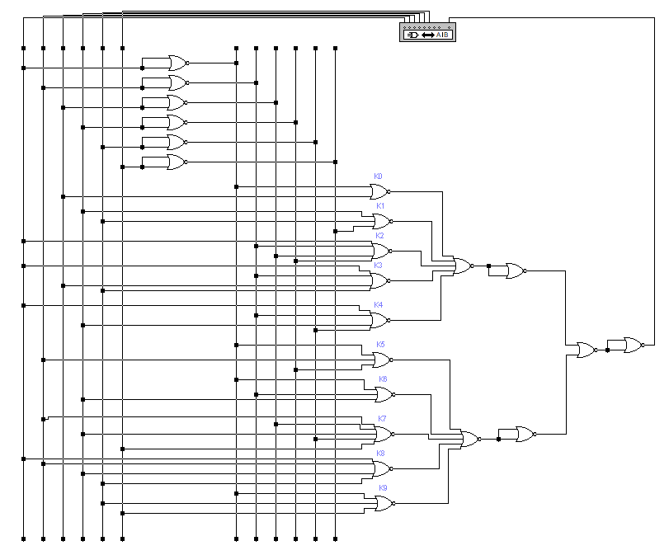

3.3. Controlaţi funcţionalitatea schemei electrice principiale cu ajutorul dispozitivului LOGIC CONVERTER

